**T**RƯỜNG ĐẠI HỌC BÀ RỊA-VŨNG TÀU

**KHOA CNKN - NNCNC**

-----🙞🙜🕮🙞🙜-----

****

***BÁO CÁO THỰC TẬP***

***Giảng viên:*** ThS. Tống Thị Nhung

**Sinh viên thực hiện:** Nguyễn Xuân Trường

BÀ RỊA-VŨNG TÀU - NĂM 2022

ĐỀ TÀI: NGHIÊN CỨU WEDSITE ĐẶT VÉ TOÀN THẮNG

TÓM TẮT NGHIÊN CỨU

-Sự phát triển của công nghệ và ứng dụng cuộc sống của nó đã thu hút được nhiều sự chú ý của mọi người về công nghệ. Nó đã cho chúng ta thấy được các hình thức trên chính là dễ sử dung,hữu ích,linh hoạt,sự đa dạng tích cực đến việc áp dụng vào công nghệ về du lịch thậm chí chúng ta có thể đặt vé trên wedsite .Đề tài chỉ ra sự hữu ích về công nghệ ,sự nỗ lực của công ty . Sau một thời gian tìm hiểu chúng em quyết định lựa chọn công ty TOÀN THẮNG để nghiên cứu về wedsite của họ, công nghệ ngày càng phát triển nhu cầu đi lại cũng dần được nhiều người quan tâm nhưng đối với những học sinh hay sinh viên việc khi học xa nhà mà muốn ví dụ như đi học trên sài gòn , viêc mua vé và bắt một chiếc xe trung chuyển là cực kì dễ dàng nhưng thay vì đến tận nơi thì chúng ta có thể truy cập vào trang wed vì nó hiện rất rõ các hình thức mà chúng ta từng thắc mắc và làm cho chúng ta hiểu rõ lợi ích của wedsite nhiều hơn.

MỤC ĐÍCH NGHIÊN CỨU

-Chỉ ra được sự hữu dụng của các trang wed.Biến khách hàng truy cập thành những khác hàng tiềm năng,và để xác định các loại đối tượng người dùng chính truy cập vào trang wed, xây dựng và tạo nên thương hiệu riêng.

-PHẦN MỞ ĐẦU

-WEDSITE là gì?

Là một tập hợp các trang thông tin có chứa nội dung các văn bản,chữ số,âm thanh,video,vv… được lưu trữ trên máy chủ và có thể truy cập từ xa thông qua mạng internet.

+Tìm kiếm lộ trình

-Tính năng có thể giúp cho người dùng có thể dễ dàng tìm kiếm vé phù hợp với lộ trình của mình

+Đặt vé

Module tính năng của wedsite đặt vé Toàn Thắng

-Chúng ta có thể liên hệ trực tiếp qua Zalo chat

Chức năng cho phép khách hàng liên hê , phản hồi với công ty trực tuyến thông qua Zalo chat.

-Gọi điện trực tiếp tổng đài

Cho phép khách hàng gọi đến số tổng đài khi đang truy cập vào Wedsite qua điện thoại di động

-trang chủ

Đây là trang chính của Wedsite

Module này giới thiệu những thông tin , các dịch vụ tiêu biểu của công ty thông tin về vị trí các trạm / bến xe kèm số điện thoại giúp người dùng dễ dàng trong việc đặt vé xe.

-Module này giới thiệu về cách thức đặt vé cho khách hàng trực tiếp trên website.

Khách hàng sẽ đặt vé tùy theo nhu cầu của mình là:

+ Ngày khởi hành

+ Nơi đi

+ Điểm đến

+ Giờ khởi hành

-Hệ thống sẽ tìm kiếm và gợi ý những chuyến xe phù hợp với những sự lựa chọn của khách hàng

Thông tin của chuyến xe sẽ bao gồm:

+ Số lượng ghế còn trống

+ Ngày khởi hành

+ Thời gian ước tính đến nơi

-Sau khi đã chọn xe, khách hàng ấn “Chọn chỗ” để đặt chỗ cho mình trên xe

-Tại đây, khách hàng sẽ biết được vị trí ngồi của mình thông qua sơ đồ vẽ trên xe:

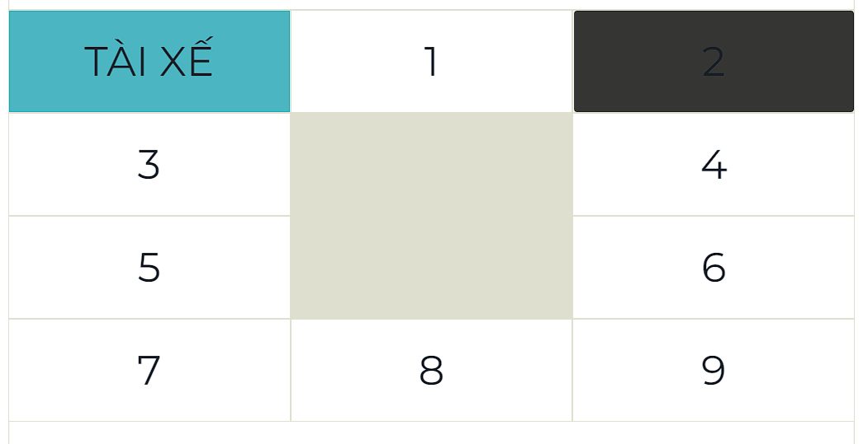

Và giá tiền cho chuyến đi cho mỗi chỗ ngồi

IMG_256

Sau khi đã chọn xong xe và chỗ, khách hàng điền thông tin cá nhân của mình theo form có sẵn để tiến hành đặt chỗ

-Hệ thống sẽ tiến hành lấy mã xác thực thông qua số điện thoại mà khách hàng nhập.

Quy trình đặt vé hoàn thành

-Giới thiệu

Module này giới thiệu sơ lược về lịch sử hình thành và phát triển của công ty TNHH Toàn Thắng.

Cung cấp đầy đủ thông tin, hình ảnh về các dịch vụ của công ty.

Giới thiệu các hạng xe từ giá rẻ cho đến hạng thương gia.

Cung cấp đầy đủ thông tin các tuyến xe, kèm theo đó là các dịch vụ cho thuê xe tùy nhu cầu công việc của khách hàng

-Dự án

Module cho khách hàng biết được những dự án đang nghiên cứu và phát triển của công ty trong tương lai như mở rộng tuyến xe, đa dạng dịch vụ, …

-Điểm đặt vé

Module này cung cấp thông tin về vị trí đặt vé xe, tuyến đường và thời gian của chuyến đi

-Tin tức

Module này cung cấp những thông tin mới nhất, được cập nhật liên tục, giúp khách hàng dễ nắm bắt được thông tin nhanh nhất và chính xác nhất.

-Tuyển dụng

Module này đăng tải thông tin của công ty để tìm nhân viên thích hợp cho từng vị trí

-Liên hệ

Cung cấp thông tin liên lạc của công ty để khách hàng có thể dễ dàng tìm kiếm và liên hệ

-KẾT THÚC

Cảm ơn cô và các bạn đã chú ý lắng nghe nếu có gì sai xót mong mọi người nhận xét để chúng mình có thể làm tốt hơn .